Бианки Виталий Валентинович (1894— 1959), писатель. Бианки — фамилия итальянская, и предки писателя действительно были выходцами из Италии. Сам Виталий Валентинович родился 11 февраля 1894 г. в Петербурге. Маму будущего писателя звали Клара Эмма Матильда. Она исповедовала лютеранство и была немкой. Кроме Виталия в семье воспитывались два его брата. Его отец был известным учёным-орнитологом, сотрудником Зоологического музея Академии наук. Глава семьи был до такой степени увлечен своей работой, что организовал дома своеобразный мини-зоопарк. Практически в каждой комнате стояли и висели клетки с птицами, в доме было несколько аквариумов, нашлось место и для террариума, где обитали ящерицы, змеи и черепахи. Неудивительно, что Виталий поступил на естественное отделение физико-математического факультета Петербургского университета. Первая мировая война не дала закончить образование — Бианки призвали в армию. После Февральской революции 1917 г. солдаты избрали его в городскую Думу и в Исполком Царскосельского совета крестьянских и солдатских депутатов. После демобилизации Виталий Валентинович уехал на Алтай, где при власти А. В. Колчака жил на нелегальном положении под фамилией Белянкин, был мобилизован, бежал, скрывался у партизан. После прихода красных организовал в Бийске краеведческий музей, преподавал в средней школе. В 1922 г. вернулся в Петроград. Здесь вошёл в кружок детских писателей при Петроградском педагогическом институте дошкольного образования. В этот кружок входили К. И. Чуковский, С. Я. Маршак, Б. С. Житков и другие писатели. В 1923 г. журнал «Воробей» напечатал первый рассказ Бианки «Путешествие красноголового воробья». Вскоре его рассказы и сказки о животных стали печататься во всех детских журналах страны («Новый Робинзон», «Ёж», «Чиж», «Мурзилка»). Ежегодно издавались и книги писателя. В 1924—1925 гг. почти в каждом номере журнала «Воробей» печаталась «Лесная газета» — сезонный календарь природы. Он состоял из маленьких рассказов самого Бианки и сообщений «лескоров» — ребят и взрослых (учёных, охотников, лесников). Отдельной книгой «Лесная газета» впервые вышла в 1928 г. и при жизни автора издавалась более десяти раз. В 30-х гг. Бианки был выслан в Уральск, затем в Новгородскую область. Там были написаны книги для взрослых «Конец земли» (1933 г.), «Птицы мира» (опубликована в 1960 г.), закончена одна из самых известных повестей Бианки «Одинец» — о лосе, перехитрившем охотников. После войны Бианки организовал в Ленинграде детский кружок любителей природы, который получил название «Клуб Колумбов»; его участники стали героями одноимённой книги, впервые вышедшей незадолго до смерти писателя. Скончался 10 июня 1959 г. в Ленинграде. В СССР общий тираж книг Бианки превысил 40 миллионов. Его произведения изданы в 18 странах.
Известные цитаты:
«Познавая природу, мы неизбежно познаем и себя»
«Загадки разгадываем, а тайны остаются»
«Радость никогда не переведется на земле. И это – третье и самое главное чудо»
«Великое счастье научиться видеть, тогда не окажешься в положении нищего богача»
«Каждый не сам по себе — каждый во взаимодействии с другим»
«У человека самое сильное оружие — ум, находчивость и в особенности такая оборотливость, чтобы из всякой вещи сделать себе оружие»
«Пороки обыкновенно входят в дверь, а выходят в щелочку…»

Ссылки:
https://24smi.org/celebrity/18525-vitalii-bianki.html

https://bibliozao.ru/upload/doc/resursy/personalii/vitalij-bianki.pdf

Материал:
Бианки, Виталий Валентинович. Лесная газета: на каждый год. – Москва: издательство АСТ, 2019. – 317 с.
Бианки, Виталий Валентинович. Рассказы и сказки. – Киев: Веселка, 1985 с.
Бианки, Виталий Валентинович. Рассказы о животных. – Москва: РОСМЕН, 2020. – 48 с.

Составил библиограф: Дьякова, О.
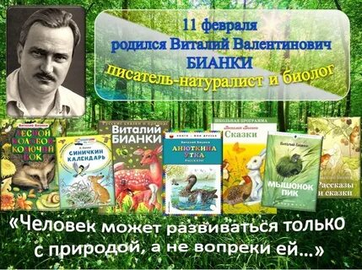

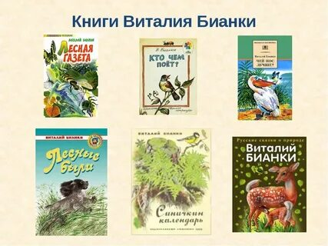
Адрес:
297000
п. Красногвардейское,
ул. Энгельса, 21
e-mail: biblioteka.77mail.ru
сайт:
http://кцбс.рф/
ВК:
https://vk.com/kr_lib
телефон: 2 – 48 – 11
  - МБУК «ЦБС»
  - Красногвардейского района РК
120 лет со дня рождения
